**[ 4] Servlet 웹프로그래밍**

목표 : 컨텍스트 패스(context Path), 서블릿 작동순서, 라이프사이클

* 서블릿은 JSP 표준이 나오기 전에 만들어진 표준으로 자바에서 웹 애플리케이션을 개발할 수 있도록 하기 위해 만들어 졌으며 자바 클래스를 웹에서 실행 할 수 있도록 한 웹 프로그램
* javax.servlet.http.HttpServlet 클래스로부터 상속받아서 작성
* 위의 클래스는 톰캣의 servlet-api.jar 에 포함
* 작성과정
  + 서블릿 규칙에 따라 자바 코드 생성
  + 경우에 따라서 web.xml 파일에서 서블릿을 주소와 매핑
  + 웹 컨테이너 재실행
* 서블릿 요청 처리
  + 요청 방식에 따라 doGet이나 doPost 메서드를 재정의해서 처리
  + service 메서드를 재정의해서 사용할 수 있는데 이 메서드는 get 방식이나 post 방식 상관없이 호출되며 이 메서드가 호출되면 doGet이나 doPost 메서드는 호출되지 않는다
* 서블릿에서 요청을 처리하기 위해 오버라이딩 한 메서드는 request 객체를 이용해서 웹 브라우저의 요청 정보를 읽어 오던가 아니면 response를 이용해서 응답을 전송할 수 있다
* 응답을 전송하고자 하는 경우는 response 객체의 setContentType()메서드를 이용해서 타입과 인코딩 방식을 지정해 주어야 한글이 깨지지 않는다.
* 웹 브라우저에 데이터를 전송하려면 getWriter()를 호출해서 문자열 데이터를 출력할 수 있는 PrintWriter를 가져오고 print()나 println()을 이용해서 전송한다

1. 클라이언트측에서 WAS로 요청하는 방식이 두가지 : Get방식, Post방식이 있다.

(HTML코드안에 전송하는 방식 지정해 주는 태그에 인해 지정 태그에 get으로 할지 post로 할지에 따라 정해짐)

* Get방식 – URL값으로 정보가 전송되어 보안에 약함
  + 주소와 매개변수를 붙여서 주소 표시줄에 입력하는 방법(?로 구분)
  + a 태그를 이용해서 페이지를 요청하는 경우
  + form태그에서 명시적으로 GET방식으로 요청하는 경우(method=”get”)
  + 매개변수의 데이터는 255자 이내이며 보안성이 없음
* Post방식 – header를 이용해 정보가 전송되어 보안에 강함
  + form태그에서 명시적으로 POST 방식으로 요청(method=”post”)
  + 데이터의 크기에 제한이 없으며 URL에 표시되지 않으므로 보안성이 우수
  + 한글 파라미터 전달시 request.setCharacterEncoding(“utf-8”)추가

1. doGet() ;

1. doPost() ; 매개변수로 HttpServletRequest와 HttpServletResponse를 받습니다

웹브라우저

↓↑

HttpServletRequest > 클라이언트의 요청 처리 객체

HttpServletResponse > 클라이언트에게 응답 처리 객체

* HTML

<body>

<a href=*"http://localhost:8181/ch04_servlet/Ex1Test?para=aa"*>Ex1test로 파라미터 넘기기</a>

<hr>

<button onclick="location.href='../Ex1Test?para=aa'">Ex1Test로 파라미터 넘기기</button>

<hr>

<form action=*"../Ex1Test"* method=*"get"*>

<input type=*"text"* name=*"para"* value=*"aa"*>

<input type=*"submit"* value=*"Ex1Test로 파라미터 넘기기(GET방식)"*>

</form>

<hr>

<form action=*"../Ex1Test"* method=*"post"*>

<input type=*"text"* name=*"para"* value=*"aa"*>

<input type=*"submit"* value=*"Ex1Test로 파라미터 넘기기(POST방식)"*>

</form>

</body>

* Servlet 소스

@WebServlet("/Ex1Test")

**public** **class** Ex1Test **extends** HttpServlet {

**private** **static** **final** **long** ***serialVersionUID*** = 1L;

**protected** **void** doGet(HttpServletRequest request, HttpServletResponse response) **throws** ServletException, IOException {

System.***out***.println("get방식");

String para = request.getParameter("para");

response.setContentType("text/html;charset=utf-8");

PrintWriter out = response.getWriter();

out.println("<html>");

out.println("<head></head>");

out.println("<body>");

out.println("<h2>GET방식</h2>");

out.println("<h2>전달받은 파라미터 값은 "+para+"</h2>");

out.println("</body>");

out.println("</html>");

}

**protected** **void** doPost(HttpServletRequest request, HttpServletResponse response) **throws** ServletException, IOException {

System.***out***.println("post방식");

request.setCharacterEncoding("utf-8");

String para = request.getParameter("para");

response.setContentType("text/html;charset=utf-8");

PrintWriter out = response.getWriter();

out.println("<html>");

out.println("<head></head>");

out.println("<body>");

out.println("<h2>POST 방식</h2>");

out.println("<h2>전달받은 파라미터 값은 "+para+"</h2>");

out.println("</body>");

out.println("</html>");

}

}

1. 파라미터값을 배열로 받는 경우의 예제

<!DOCTYPE html>

<html>

<head>

<meta charset=*"UTF-8"*>

<title>Insert title here</title>

</head>

<body>

<h2>오늘의 메뉴와 식당 고민</h2>

<form action=*"../Ex2ArrayParameter"*> <!-- method=*"post"도 해 봄 -->*

<p>메뉴

<select name=*"menu"* multiple=*"multiple"* size=*"3"*>

<option>된장찌게</option>

<option>김치찌게</option>

<option>부대찌게</option>

<option selected=*"selected"*>불고기</option>

</select>

</p>

<p>식당 <input type=*"checkbox"* name=*"rest"* value=*"종로"*>종로

<input type=*"checkbox"* name=*"rest"* value=*"광교"*>광교

<input type=*"checkbox"* name=*"rest"* value=*"미아"*>미아

<input type=*"checkbox"* name=*"rest"* value=*"금천"*>금천

</p>

<p>국적 <input type=*"radio"* name=*"nation"* value=*"한국"*>한국

<input type=*"radio"* name=*"nation"* value=*"미국"*>미국

<input type=*"radio"* name=*"nation"* value=*"중국"*>중국

<input type=*"radio"* name=*"nation"* value=*"일본"*>일본

</p>

<p><input type=*"submit"* value=*"입력"*>

</form>

</body>

</html>

@WebServlet("/Ex2ArrayParameter")

**public** **class** Ex2ArrayParameter **extends** HttpServlet {

**private** **static** **final** **long** ***serialVersionUID*** = 1L;

**protected** **void** doGet(HttpServletRequest request, HttpServletResponse response) **throws** ServletException, IOException {

String[] menu = request.getParameterValues("menu");

String[] rest = request.getParameterValues("rest");

String nation = request.getParameter("nation");

response.setContentType("text/html;charset=utf-8");

PrintWriter out = response.getWriter();

out.println("<html>");

out.println("<head>");

out.println("<style>");

out.println("h2 {color:blue;}");

out.println("</style>");

out.println("</head>");

out.println("<body>");

out.println("<h2>오늘은 ");

**for**(String m : menu) {

out.println(m+ " ");

}

out.println("을(를) 먹어야지</h2>");

out.println("<h2>넘어온 식당 : "+ Arrays.toString(rest) + "</h2>");

out.println("<h3>국적은 "+nation+"</h2>");

out.println("</body>");

out.println("</html>");

out.close();

}

**protected** **void** doPost(HttpServletRequest request, HttpServletResponse response) **throws** ServletException, IOException {

request.setCharacterEncoding("utf-8");

doGet(request, response);

}

}

1. 컨텍스트 패스(Context Path) ; WAS(Web Application Server)에서 웹어플리케이션을 구분하기 위한 path. **해당 웹 어플리케이션이 이름**. 이클립스에서 프로젝트를 생성하면, 자동으로 server.xml에 추가된다.

그러므로, 프로젝트를 삭제하고 다시 같은 이름의 프로젝트를 생성할 수 없다.

<Context docBase="jsp_ch02" path="/jsp_ch02" reloadable="true" source="org.eclipse.jst.jee.server:jsp_ch02"/>

1. Servlet 작동순서 ; 클라이언트에서 servlet요청이 들어 오면 서버에서는 servlet컨테이너를 만들고, 요청이 있을 때마다 스레드가 생성된다.

**웹브라우저 → [웹서버] → [웹어플리케이션서버] → [Servlet 컨테이너 servlet객체생성, 쓰레드생성]**

WAS

WAS

JVM

1. Servlet 라이프 사이클 (생명주기) ; 언어를 할 때 라이프사이클은 호출할 시점의 정확한 시점을 알 필요가 있다.
   1. Servlet의 사용도가 높은 이유는 빠른 응답 속도 때문. Servlet은 최초 요청 시 객체가 만들어져 메모리에 로딩되고, 이후 요청 시에는 기존의 객체를 재활용하게 된다. 따라서 동작 속도가 빠르다.
   2. Servlet의 라이프사이클
      1. 실행 시기 : Servlet 객체 생성(최초 한번)
      2. 최초요청, 컨테이너 시작 ; init() 호출(최초 한번)
      3. 모든 요청과 응답 ; service(), doGet(), doPost() 호출(요청시 매번, doGet이나 doPost없으면 service실행. 통상적으로 doGet과 doPost를 둔다)
      4. 컨테이너 종료/어플리케이션종료 ; destroy() 호출(마지막한번 자원해제 : Servlet수정, 서버재가동 등)

최초 한번

Servlet 객체 생성

선처리 @PostConstruct

init() 호출

최초 한번

service() doGet() doPost() 호출

요청시 매번

destroy() 호출

마지막 한번(자원해제: servlet수정, 서버 재가동 등등..)

후처리 @PreDestroy

서버종료및재가동

/애플리케이션 종료

1. Servlet 선처리, 후처리
   1. Servlet의 라이프 사이클중 init()과 destroy()메소드와 관련하여 선처리(init()전)와 후처리(destroy()후) 작업이 가능
      1. init()호출 전 선처리 : @PostConstruct 후 메소드
      2. destroy()호출 후 후처리 : @PreDestroy 후 메소드

@WebServlet("/LifeCycleEx")

**public** **class** LifeCycleEx **extends** HttpServlet {

**private** **static** **final** **long** ***serialVersionUID*** = 1L;

**public** LifeCycleEx() {

**super**();

}

**protected** **void** doGet(HttpServletRequest request, HttpServletResponse response) **throws** ServletException, IOException {

// **TODO** Auto-generated method stub

System.***out***.println("doGet");

}

**protected** **void** doPost(HttpServletRequest request, HttpServletResponse response) **throws** ServletException, IOException {

// **TODO** Auto-generated method stub

System.***out***.println("doPost");

}

@Override

**public** **void** init() **throws** ServletException {

// **TODO** Auto-generated method stub

System.***out***.println("init");

}

@Override

**public** **void** destroy() {

// **TODO** Auto-generated method stub

System.***out***.println("destroy");

}

@PostConstruct

**private** **void** initPostConstruct(){

System.***out***.println("@PostConstruct");

}

@PreDestroy

**private** **void** destoryPreDestroy(){

System.***out***.println("@PreDestroy");

}

}

실습 예제 1. 2~9단까지 원하는 구구구단 수를 입력 받아 해당 구구단을 출력하는 서블릿을 구현하시오

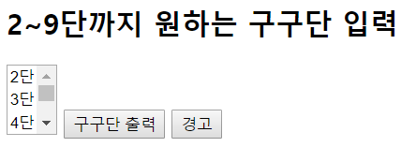

2단

2*1 = 2

2*2 = 4

2*3 = 6

…

5단

5*1 = 5

5*2 = 10

5*3 = 15

…

exam/Ex1.html

css/ex1.css

@charset *"UTF-8"*;

**td** {padding:*5px* *10px*;text-align: *center*;}

exam/Ex1.java

실습 예제 2. 이름과 주소를 입력받기 위한 HTML 문서를 작성하고 입력한 내용을 출력해 주는 두번째 화면을 구현하는 서블릿을 구현하시오(post방식이용).

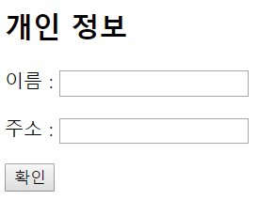

실습 예제 3. 게시판 글쓰기 기능의 데이터(제목, 작성자, 내용textarea) 입력을 위한 HTML 문서를 작성하고 입력한 내용을 출력해 주는 두번째 화면을 구현하는 서블릿을 구현하시오.

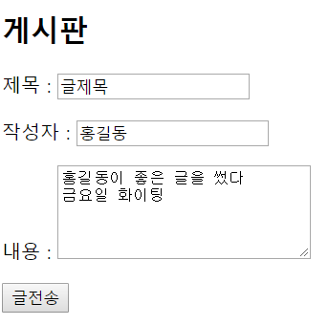 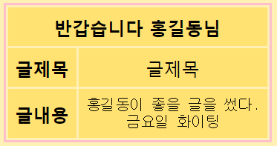

ex4.css

@charset *"UTF-8"*;

**body** { background-color: *#FFF0B5*;font-size: *9pt*; }

**table** {border: *pink* *solid* *2px*; margin:*0* *auto*;}

**tr** {background-color: *#FFE271*;}

**tr***:HOVER* {background-color: *orange*;cursor: *pointer*;}

**td,th** {text-align: *center*; padding: *5pt*;}

**caption** { font-size: *25px*;}

실습 예제 4. 위의 예제를 테이블 속으로~

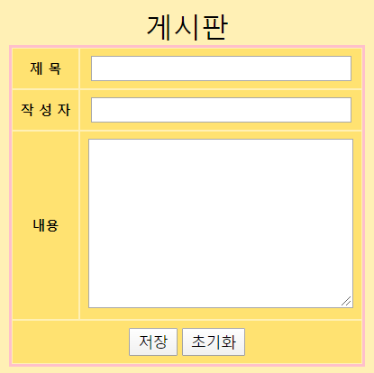 

1. Servlet Parameter
   1. Form태그의 submit 버튼을 클릭하여 데이터를 서버로 전송하면, 해당파일(Servlet)에서는 HttpServletRequest객체를 이용하여 Parameter값을 얻을 수 있다.
      1. request.getParameter("파라미터이름");
      2. request.getParameterValues("파라미터배열이름");
      3. request.getParameterNames() ; 파라미터 이름들이 배열로
2. 한글처리
   1. Tomcat 서버의 기본 문자 처리 방식은 IOS-8859-1 방식 입니다. 따라서 개발자가 별도의 한글 인코딩을 하지 않으면 한글이 깨져 보이는 현상이 있습니다.
   2. response객체인지, request객체인지 따라서 한글처리 방식에 차이가 있습니다
      1. response객체 : response.setContentType("text/html;charset=utf-8");
      2. request객체(POST방식) : request.setCharacterEncoding("utf-8");

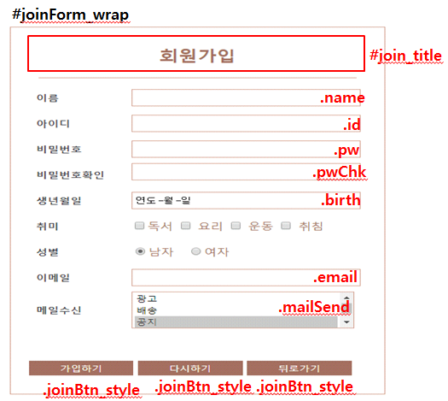

#D4A190(버튼과 선들) #A47160(회원가입 글씨) #3F3F48(th 글씨)

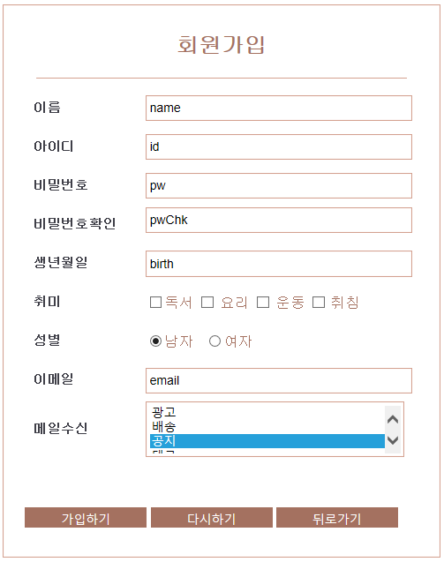 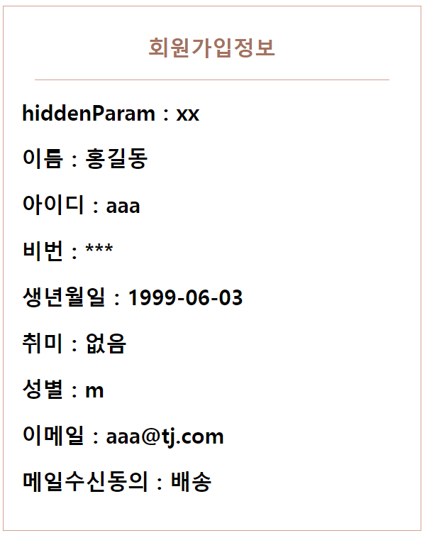

@charset *"UTF-8"*;

*#joinForm_wrap* {width:*430px*; margin: *10px* *auto*; border: *1px* *solid* *#D4A190*; padding:*20px*;}

*#join_title*{

width:*400px*;

margin:*10px* *auto*;

padding-bottom:*20px*;

border-bottom:*1px* *solid* *#D4A190*;

color:*#A47160*;

font-size:*1.5em*;

text-align:*center*;

font-weight:*bold*;

}

*#joinForm_wrap* **table**{margin:*0* *auto*; color:*#A47160*;}

*#joinForm_wrap* **table** **tr**{height:*40px*; }

*#joinForm_wrap* **table** **th**{

width:*120px*;

font-size:*0.9em*;

color:*#3F3F48*;

text-align:*left*;

padding-left:*10px*;

}

*#joinForm_wrap* **table** **td** {width: *300px*;}

*.name***,** *.id***,** *.pw***,** *.pwChk***,** *.birth***,** *.email***,** *.mailSend* {

border: *1px* *solid* *#D4A190*; height:*20px*;

width:*95%*; padding:*3px*;

}

*.mailSend* {height: *60px*;}

*.joinBtn_style* {

color: *#ffffff*;

background: *#A47160*;

border-style: *none*;

outline: *none*;

width:*32%*; height:*120%*;

box-sizing: *border-box*;

}

<!DOCTYPE html>

<html>

<head>

<meta charset=*"UTF-8"*>

<title>Insert title here</title>

<link href=*'../css/join.css'* rel=*'stylesheet'*>

<script>

**function** chkJoinInfo(){

**if**(frmJoin.pw.value!=frmJoin.pwChk.value){

alert('비밀번호를 확인하세요');

frmJoin.pw.value = '';

frmJoin.pwChk.value = '';

frmJoin.pw.focus();

**return** **false**;

}

**var** hobbyCnt = 0;

**for**(**var** i=0 ; i<frmJoin.hobby.length ; i++){

**if**(frmJoin.hobby[i].checked){

hobbyCnt ++;

}

}

**if**(!hobbyCnt){

alert('취미를 하나이상 선택하세요');

**return** **false**;

}

**if**(frmJoin.hobby[0].checked==**false** && frmJoin.hobby[1].checked==**false** &&

frmJoin.hobby[2].checked==**false** && frmJoin.hobby[3].checked==**false**){

alert('취미를 하나이상 선택하세요');

**return** **false**;

}

**if**(frmJoin.email.value.indexOf('@')==-1 ||

frmJoin.email.value.indexOf('@')=0 ||

frmJoin.email.value.indexOf('@')==frmJoin.email.value.length-1){

alert('메일을 확인하세요');

frmJoin.email.focus();

**return** **false**;

}

}

</script>

</head>

<body>

<div id=*"joinForm_wrap"*>

<form action=*"../join"* method=*"post"* name=*"frmJoin"* onsubmit="return chkJoinInfo()">

<div id=*"join_title"*>회원가입</div>

<input type=*"hidden"* name=*"hiddenParam"* value=*"xx"*>

<table>

<tr>

<th><label for=*"name"*>이름</label></th>

<td><input type=*"text"* name=*"name"* id=*"name"* class=*"name"* required=*"required"* autofocus=*"autofocus"*></td>

</tr>

<tr>

<th><label for=*"id"*>아이디</label></th>

<td><input type=*"text"* name=*"id"* id=*"id"* class=*"id"* required=*"required"*></td>

</tr>

<tr>

<th><label for=*"pw"*>비밀번호</label></th>

<td><input type=*"password"* name=*"pw"* id=*"pw"* class=*"pw"* required=*"required"*></td>

</tr>

<tr>

<th><label for=*"pwChk"*>비밀번호확인</label></th>

<td><input type=*"password"* name=*"pwChk"* id=*"pwChk"* class=*"pwChk"* required=*"required"*></td>

</tr>

<tr>

<th><label for=*"birth"*>생년월일</label></th>

<td><input type=*"date"* name=*"birth"* id=*"birth"* class=*"birth"* required=*"required"*></td>

</tr>

<tr>

<th>취미</th>

<td>

<input type=*"checkbox"* name=*"hobby"* value=*"독서"* id=*"readind"*><label for=*"readind"*>독서</label>

<input type=*"checkbox"* name=*"hobby"* value=*"요리"* id=*"cooking"*><label for=*"cooking"*>요리</label>

<input type=*"checkbox"* name=*"hobby"* value=*"운동"* id=*"exercise"*><label for=*"exercise"*>운동</label>

<input type=*"checkbox"* name=*"hobby"* value=*"취침"* id=*"sleep"*><label for=*"sleep"*>취침</label>

</td>

</tr>

<tr>

<th>성별</th>

<td>

<input type=*"radio"* name=*"gender"* value=*"m"* checked=*"checked"* id=*"m"*><label for=*"m"*>남자</label>

<input type=*"radio"* name=*"gender"* value=*"f"* id=*"f"*><label for=*"f"*>여자</label>

</td>

</tr>

<tr>

<th><label for=*"email"*>이메일</label></th>

<td><input type=*"text"* name=*"email"* id=*"email"* class=*"email"* required=*"required"*></td>

</tr>

<tr>

<th>메일수신</th>

<td>

<select name=*"mailSend"* multiple=*"multiple"*  class=*"mailSend"*>

<option>광고</option>

<option>배송</option>

<option>공지</option>

<option>댓글</option>

</select>

</td>

</tr>

<tr>

<td colspan=*"2"*> </td>

</tr>

<tr>

<td colspan=*"2"*>

<input type=*"submit"* value=*"가입하기"* class=*"joinBtn_style"*>

<input type=*"reset"* value=*"다시하기"* class=*"joinBtn_style"*>

<input type=*"button"* value=*"뒤로가기"* class=*"joinBtn_style"*

onclick="history.back();">

</td>

</tr>

</table>

</form>

</div>

</body>

</html>

**package** com.tj.exam;

**import** java.io.IOException;

**import** java.io.PrintWriter;

**import** javax.servlet.ServletException;

**import** javax.servlet.annotation.WebServlet;

**import** javax.servlet.http.HttpServlet;

**import** javax.servlet.http.HttpServletRequest;

**import** javax.servlet.http.HttpServletResponse;

@WebServlet("/join")

**public** **class** Join **extends** HttpServlet {

**private** **static** **final** **long** ***serialVersionUID*** = 1L;

**protected** **void** doGet(HttpServletRequest request, HttpServletResponse response) **throws** ServletException, IOException {

actionDo(request, response);

}

**protected** **void** doPost(HttpServletRequest request, HttpServletResponse response) **throws** ServletException, IOException {

request.setCharacterEncoding("utf-8");

actionDo(request, response);

}

**private** **void** actionDo(HttpServletRequest request, HttpServletResponse response) **throws** ServletException, IOException {

String hiddenParam = request.getParameter("hiddenParam");

String name = request.getParameter("name");

String id = request.getParameter("id");

String pw = request.getParameter("pw");

String birth = request.getParameter("birth");

String[] hobby = request.getParameterValues("hobby");

String gender = request.getParameter("gender");

String email = request.getParameter("email");

String[] mailSend = request.getParameterValues("mailSend");

response.setContentType("text/html;charset=utf-8");

PrintWriter out = response.getWriter();

out.println("<html>");

out.println("<head>");

out.println("<link href='css/join.css' rel='stylesheet'>");

out.println("</head>");

out.println("<body>");

out.println("<div id='joinForm_wrap'>");

out.println("<div id='join_title'>회원가입정보</div>");

out.println("<h2>hiddenParam : "+hiddenParam+"</h2>");

out.println("<h2>이름 : "+name+"</h2>");

out.println("<h2>아이디 : "+id+"</h2>");

out.println("<h2>비번 : ");

**for**(**int** i=0 ; i<pw.length() ; i++)

out.print('*');

out.println("</h2>");

out.println("<h2>생년월일 : "+birth+"</h2>");

out.println("<h2>취미 : ");

**if**(hobby!=**null**) {

**for**(**int** i=0 ; i<hobby.length ; i++)

**if**(i==hobby.length-1)

out.print(hobby[i]);

**else**

out.print(hobby[i]+", ");

}**else** {

out.print("없음");

}

out.println("</h2>");

out.println("<h2>성별 : "+gender+"</h2>");

out.println("<h2>이메일 : "+email+"</h2>");

out.println("<h2>메일수신동의 : ");

**if**(mailSend!=**null**) {

**for**(**int** i=0 ; i<mailSend.length ; i++) {

**if**(i==mailSend.length-1)

out.print(mailSend[i]);

**else**

out.print(mailSend[i]+", ");

}

}**else** {

out.print("모두 거부");

}

out.println("</h2>");

out.println("</div>");

out.println("</body>");

out.println("</html>");

out.close();

}

}